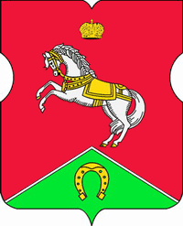

СОВЕТ ДЕПУТАТОВ
муниципального округа
КОНЬКОВО

РЕШЕНИЕ
27.10.2020 6/5
______________№________________

О заслушивании информации руководителя ГБУ ЦСМ «Коньково» о работе учреждения в 2019 году
Заслушав в соответствии с пунктом 9 части 1 статьи 1 Закона города Москвы от 11 июля 2012 года №39 «О наделении органов местного самоуправления муниципальных округов в городе Москве отдельными полномочиями города Москвы» информацию руководителя ГБУ ЦСМ «Коньково» Комзолова А.Е. о работе учреждения в 2019 году

Советом депутатов принято решение:

1. Принять информацию руководителя ГБУ ЦСМ «Коньково» Комзолова А.Е. о работе учреждения в 2019 году к сведению.
2. Направить настоящее решение в управу района Коньково, префектуру Юго-Западного административного округа города Москвы и Департамент территориальных органов исполнительной власти города Москвы.
3. Опубликовать настоящее решение в газете «Муниципальный вестник Коньково» и разместить на сайте органов местного самоуправления муниципального округа Коньково www.konkovo-moscow.ru.
4. Контроль за исполнением настоящего решения возложить на исполняющего полномочия главы муниципального округа Коньково Малахова С.В.

Исполняющий полномочия главы
муниципального округа Коньково С.В. Малахов

